18 Mei 2026
Memperkuat kepemimpinan regional untuk terus bertumbuh di Asia-Pasifik
Henkel menunjuk Hendrik Kohleick sebagai Presiden Kawasan Asia-Pasifik

Shanghai, Tiongkok: Henkel menunjuk Hendrik Kohleick sebagai Presiden Asia-Pasifik, efektif Mei 2026. Berbasis di Shanghai, Kohleick akan melanjutkan momentum kuat Henkel di kawasan ini serta semakin mendorong pertumbuhan perusahaan di pasar yang dinamis dan beragam, salah satu yang terpenting bagi Henkel secara global.

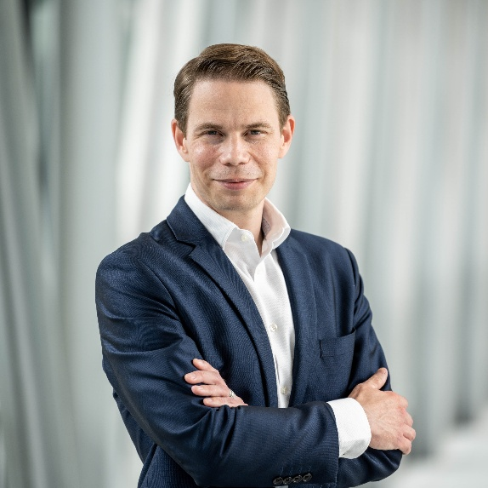
Hendrik Kohleick, Presiden Henkel Asia-Pasifik

Kohleick juga menjabat sebagai Regional Head of Finance untuk Henkel Asia-Pasifik, posisi yang diembannya sejak 2023. Ia bergabung dengan Henkel pada tahun 2011 sebagai Head of Transformation untuk bisnis Laundry & Home Care dan kemudian memegang beragam peran kepemimpinan di Eropa dan Asia-Pasifik, baik pada lini bisnis maupun fungsi korporat. Sebelum pindah ke Shanghai untuk memimpin keuangan regional, ia menjabat sebagai Head of Group Strategy and CEO Office di kantor pusat global Henkel di Düsseldorf. Kohleick meraih gelar PhD di bidang Administrasi Bisnis dari University of Hamburg.

Kohleick menghadirkan perpaduan unik antara perspektif global dan pemahaman mendalam tentang kawasan Asia-Pasifik. Pola pikir strategis dan pendekatan kolaboratifnya menempatkannya pada posisi yang tepat untuk mendorong keberlanjutan keberhasilan Henkel di kawasan ini.

“Saya merasa terhormat dan rendah hati untuk mengemban peran baru ini,” ujar Kohleick. “Setelah menjalani hampir sepertiga karier saya di kawasan ini, saya selalu antusias melihat besarnya peluang di Asia-Pasifik, yang berada di garis depan berbagai tren yang membentuk masa depan. Saya menantikan kerja sama secara erat dengan tim kepemimpinan dan rekan-rekan di seluruh kawasan untuk terus memperkuat posisi Henkel, menciptakan nilai bagi pelanggan, konsumen, dan mitra kami, serta berkontribusi pada pertumbuhan jangka panjang perusahaan.”

Tentang Henkel
Dengan merek, inovasi, dan teknologinya, Henkel memegang posisi terdepan di pasar global dalam bisnis industri dan konsumen. Unit bisnis Adhesive Technologies merupakan pemimpin global di pasar perekat, sealant, dan pelapis. Melalui divisi Consumer Brands, perusahaan ini memegang posisi terdepan terutama di bidang perawatan pakaian & rumah tangga serta perawatan rambut di banyak pasar dan kategori di seluruh dunia. Tiga merek terkuat perusahaan ini adalah Loctite, Persil, dan Schwarzkopf. Pada tahun fiskal 2025, Henkel melaporkan penjualan sekitar 20,5 miliar euro dan laba operasional yang disesuaikan sekitar 3,0 miliar euro. Saham preferen Henkel terdaftar di indeks saham Jerman DAX. Keberlanjutan memiliki tradisi panjang di Henkel, dan perusahaan ini memiliki strategi keberlanjutan yang jelas dengan target-target spesifik. Henkel didirikan pada tahun 1876 dan saat ini mempekerjakan tim yang beragam sebanyak sekitar 47.000 orang di seluruh dunia – yang disatukan oleh budaya korporat yang kuat, nilai-nilai bersama, dan tujuan bersama: "Pioneers at heart for the good of generations.” Informasi lebih lanjut di www.henkel.com

